ПАСПОРТ
проекта, представляемого на Волгоградский областной конкурс
проектов местных инициатив в 2020 году

1. Наименование проекта

Ремонт системы отопления здания МКУК «Маляевский ЦКиД».

2. Место реализации проекта

404610, Волгоградская область, Ленинский район, с. Маляевка, ул. Советская, 57

3. Краткое описание проекта

В селе Маляевка Ленинского района Волгоградской области проживает 1226 человек. Дом культуры является единственным центром досуга и отдыха жителей села Маляевка. Все праздничные мероприятия проходят в Доме культуры и на его территории: митинги посвящённые знаменательным датам, праздники Дня села, праздники «Сабантуй» и много других праздничных мероприятий, как местного, так и районного значения. В Доме культуре работают кружки - это детский хореографический, который посещают 58 детей и множество других кружков которые посещают около 80 человек разного возраста. Так же в здании находится сельская библиотека, которую посещают около 336 жителей.
Здание Дома культуры в селе Маляевка было введено в эксплуатацию в 1968 году.За пол века работы Дома культуры ремонт в здании не проводился. Наиболее остро стоит вопрос ремонта системы отопления здания. Здание отапливается котлами на твердом топливе (уголь, дрова). Местами трубы проржавели и протекают. В администрации Маляевского сельского поселения ведется разработка ПСД по установке Автономного источника теплоснабжения. Целью дальнейшего строительства является установка новых теплоисточников (газовые котлы). Для приема тепла необходимо провести ремонт системы отопления здания МКУК «Маляевский ЦКиД».

4.Объем стредств на реализацию проекта

Объем средств на реализацию проекта - 658 994,20 руб.
из них:
средства областного бюджета – 579 914,90 руб.
средства бюджета Ленинского муниципального района – 67 481,00 руб.
средства населения – 11 598,30 руб.

5. Срок реализации проекта
До 01 декабря 2020 года.

6. Графические изображения

Состояние объекта «До»

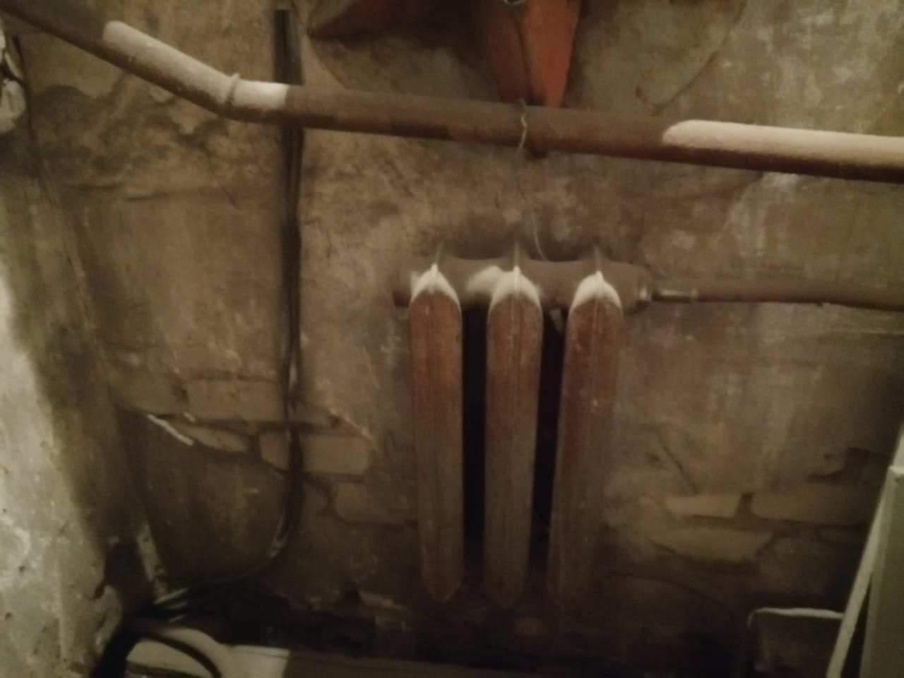

Визуализация будущего проекта (схема)

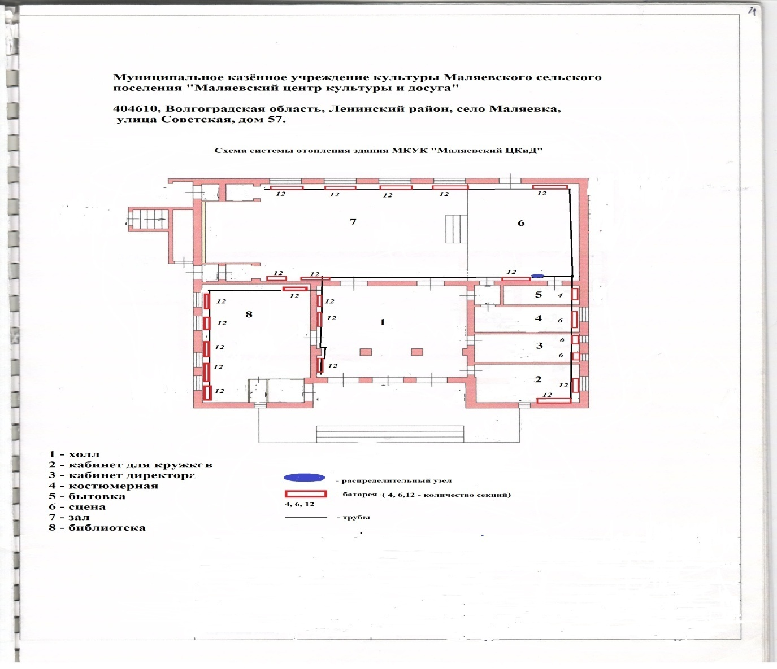

Смета проекта

7. Ссылка на сайт администрации Ленинского муниципального района, где размещается полный пакет документации по проекту, а в случае поддержки инициативы – информация о реализации проекта, в том числе копия протокола собрания граждан. - http://adm-leninskiy.ru/.

Глава Ленинского муниципального района А.В. Денисов

